Informacja dla rodziców

Drodzy Rodzice!

Mikołajki już w środę, a Święta tuż tuż. Jeżeli nie macie jeszcze pomysłu na fajny i mądry prezent - sprawdźcie bon prezentowy w Akademii PixBlocks, który otrzymacie w formie vouchera do samodzielnego wydrukowania, tak aby móc go wręczyć swojemu dziecku!

Bon można wykorzystać na dowolny produkt w Akademii PixBlocks, w tym między innymi:

- Nauka programowania PixLite – 3 miesiące nauki jedynie za 249 zł – samodzielna nauka wedle video-instrukcji Mentora w dowolnym czasie, wtedy kiedy dziecko ma na to ochotę. A do tego prawdziwy Mentor jest dostępny dla dziecka aż 6 dni w tygodniu!

- Kurs mix CyberStart na ferie – tydzień spotkań za 349 zł – podczas którego dzieci poznają jeden z języków programowania, podstawy tworzenia stron www, projektowania, a także metody współpracy ze sztuczną inteligencją i stworzą dzięki nim własną grę.

- ...i wiele innych kursów!

Zapraszamy do odwiedzenia strony https://pixblocks.com/kursy/ - być może znajdzie się tam coś w sam raz dla Państwa dzieci?

Każdy z kursów można także zakupić na prezent bez bonu, oznaczając podczas zakupu odpowiednie pole. Dzięki temu rodzic otrzyma elegancki wirtualny voucher, do samodzielnego wydrukowania i wręczenia dziecku!

Przykład vouchera:
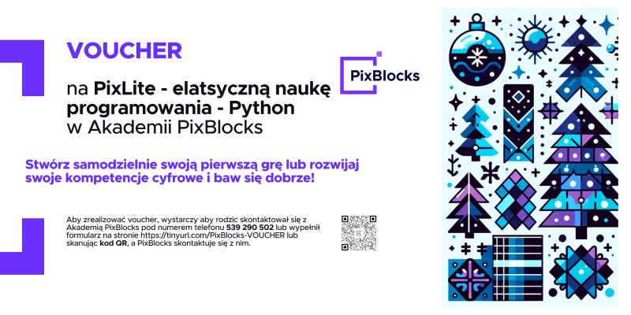

Dodatkowo - wpisując kod naszej szkoły …............. podczas zakupu, część wartości każdego produktu wraca do nas na zakup sprzętu edukacyjnego dla Waszych dzieci!

Wspólnie z Akademią PixBlocks życzymy udanych Mikołajek!

